台師大 61208004E 資教碩二 傅敬軒 WEEK1 作業

* colab連結：<https://colab.research.google.com/drive/1xnvuZbpvurQS23j7v9397giUotB-EX3m?usp=sharing>
* 對此份作業的重點說明：

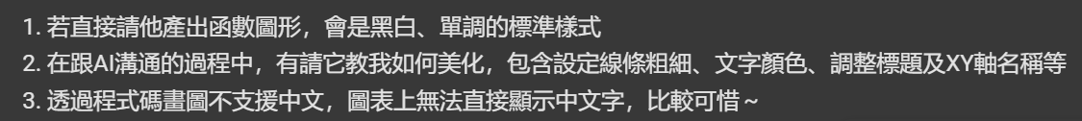

* 此份作業的重點截圖：

